新桥街道中心幼儿园小四班幼儿今日动态

2023.3.17

**一、来园篇：**

今日来园人数24人，9人请假。

**陶昕晨、任贞臻、汪谕菡、熊诺一、万语新、巢瑾兮、林语晨、邹梓晗、袁铭菲、袁铭翔、万卓桉、张辰逸、王彦钦、仲浩轩、刘书宇、陈仲锦、杨云聪、刘书宏、黄子睿、花烨橙、胡立超、陈昭晖、吴黄泽熙、包顾成**在老师的提醒下能用响亮的声音打招呼，并放好自己的口罩和水杯。

1. **区域游戏篇：**

区域游戏时，孩子们能根据自己的兴趣选择游戏。

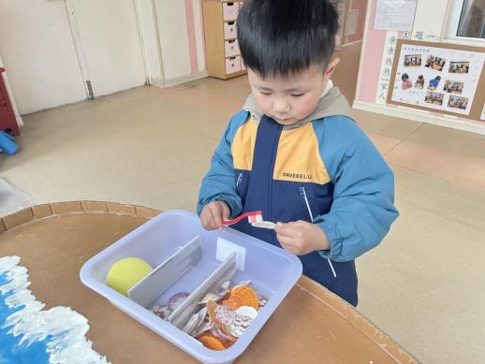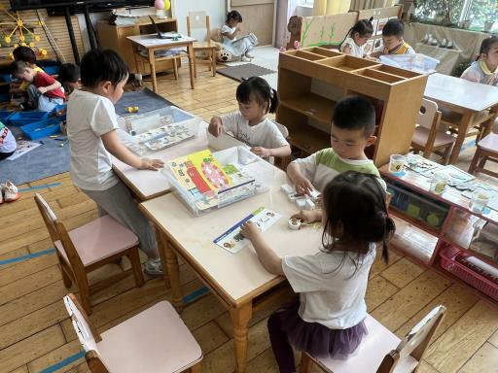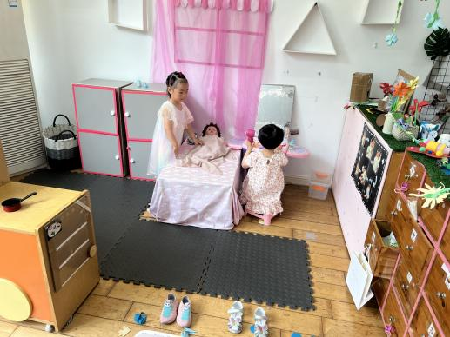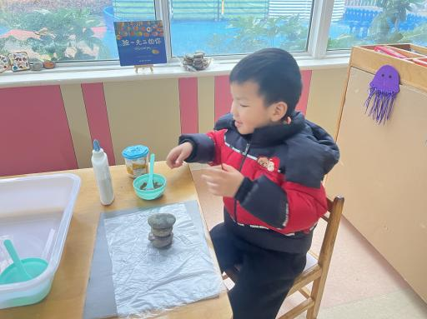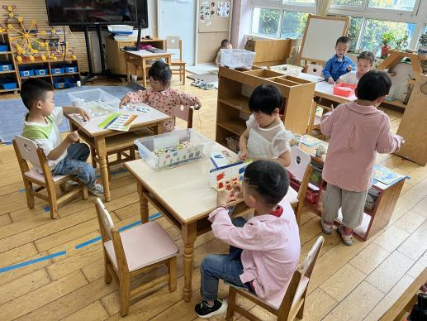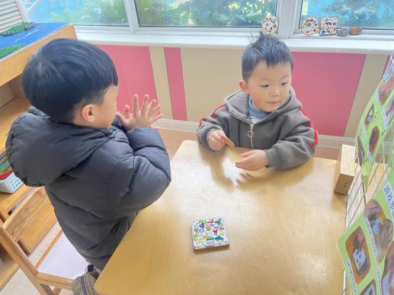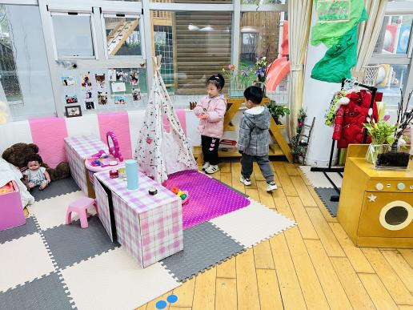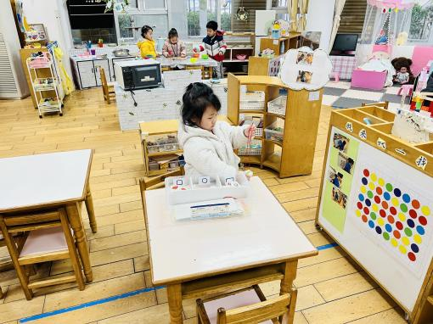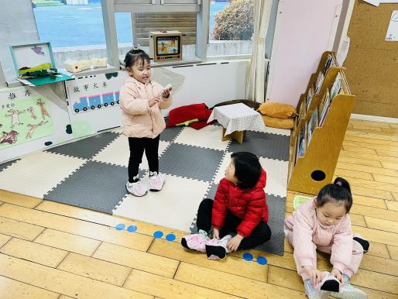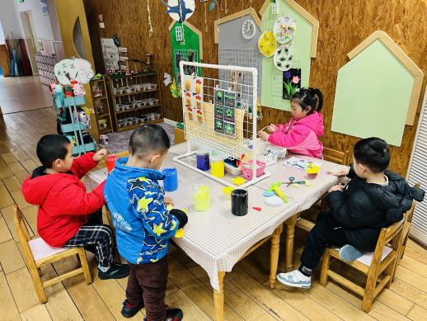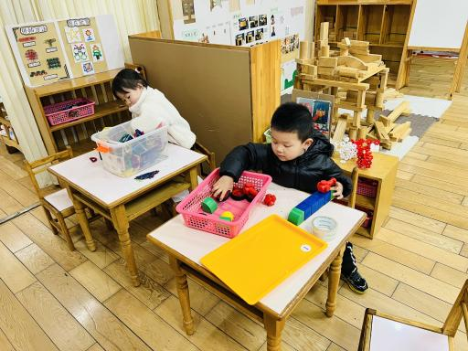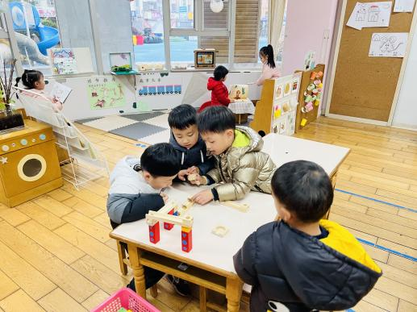

其中，**任贞臻、陶昕晨、林语晨**在图书区的地面看书。**吴黄泽熙、包顾成**在科探区玩弹珠闯迷宫的游戏，尝试搭建小球轨道，让弹珠顺利滚动；**杨云聪**在观察蚂蚁工坊中小蚂蚁的活动情况。**汪谕菡、花烨橙**在娃娃家的野营地上进行野餐；**袁铭菲、袁铭翔、邹梓晗**在娃娃家的厨房烧饭。**刘书宇、张辰逸、陈仲锦、胡立超**在美工区玩粘土，**胡立超**制作了披萨；**万语新**利用皱纹纸给小羊穿衣服。**巢瑾兮**在桌面建构玩磁力片；**黄子睿**在玩磁力大师，搭建了火车；**王彦钦**在万能工匠搭建了大炮。**熊诺一**在益智区玩积木宝宝排排队的游戏。**刘书宏**在走廊的石头世界玩刷贝壳的游戏，用牙刷将贝壳上的沙子刷干净；**陈昭晖**在玩砌房子的游戏，把白胶和沙子混合成水泥涂抹在石头上将石头一层层垒起来；**万卓桉**在玩马赛克杯垫的游戏，**仲浩轩**在玩贝壳面团。

**三、集体活动篇：**

手指点画：桃花

手指点画是小朋友们最喜欢的涂鸦方法，通过活动可以真切的感受到手指沾颜料的感觉，让小小的手指在一瞬间变得炫丽多彩，还可以留下只属于自己的、独一无二的印记。而且春天到了，各色各样的花都开了，孩子们对于五颜六色的东西总是非常的感兴趣。

活动中，**陶昕晨、任贞臻、汪谕菡、熊诺一、万语新、巢瑾兮、林语晨、邹梓晗、袁铭菲、袁铭翔、万卓桉、张辰逸、王彦钦、仲浩轩、刘书宇、陈仲锦、杨云聪、刘书宏、黄子睿、花烨橙、胡立超、陈昭晖、吴黄泽熙、包顾成**能大胆用手指醺色，点画大小不同的桃花。**陶昕晨、任贞臻、汪谕菡、熊诺一、万语新、巢瑾兮、林语晨、邹梓晗、袁铭菲、袁铭翔、万卓桉、张辰逸、王彦钦、仲浩轩、刘书宇、陈仲锦、杨云聪、刘书宏、黄子睿、花烨橙、胡立超、陈昭晖、吴黄泽熙、包顾成**对手指点画感兴趣，并养成保持画面整洁干净的良好习惯。

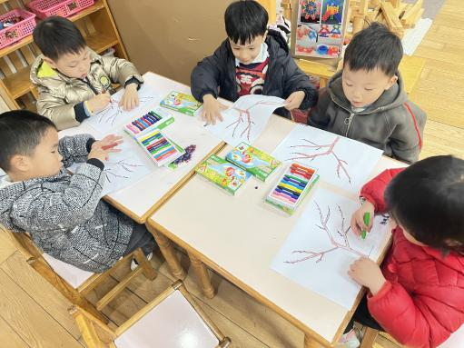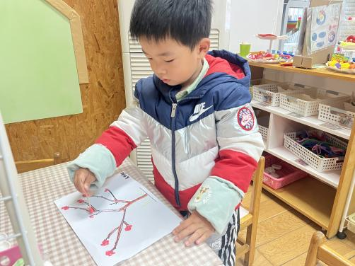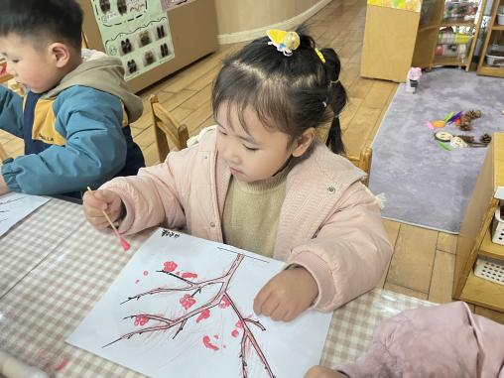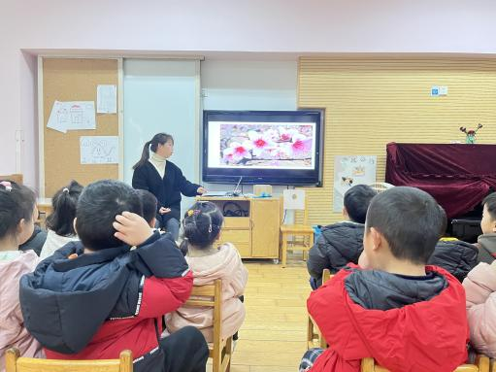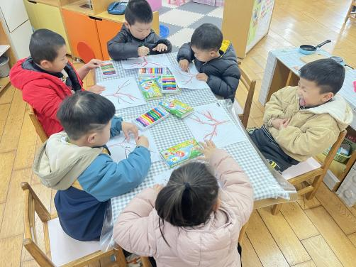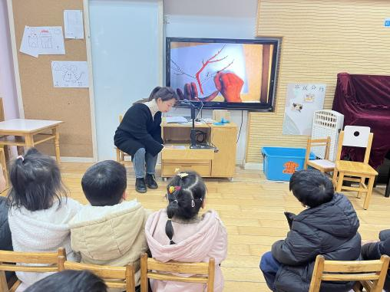

**四、生活篇：**

今天吃的是**莴苣丝炒胡萝卜、鸡蛋炒虾仁、白米饭、生菜粉丝汤。**孩子们能按顺序依次做好餐前准备，并能根据自己的情况自主端饭，同时折叠好擦手毛巾放在左手边。进餐时能用身体靠近桌子，小手扶好碗的正确姿势进餐，并保持桌面干净。

饭、菜、汤都吃完的有：**陶昕晨、任贞臻、汪谕菡、熊诺一、万语新、巢瑾兮、袁铭菲、袁铭翔、万卓桉、张辰逸、仲浩轩、陈仲锦、杨云聪、刘书宏、黄子睿、胡立超、陈昭晖、吴黄泽熙、包顾成**

菜没吃完的有：**邹梓晗、刘书宇、花烨橙**

饭菜都剩下一点的有：**林语晨、王彦钦**

**五、家园合作：**

1. 请家长关注孩子的个人卫生情况，勤剪指甲哦。
2. 请各位家长周末和孩子共同完成安全平台《安全教育专题活动》的学习。